炼油二部设备月报

2020年7月
编制：高 俊 杰

审核：赵 挺 云

- 本月设备管理动态

（一）、主要生产装置运行情况
7月份炼油二部总体运行正常。
表1 2020年7月份各装置长周期运行情况统计表
（以本周期装置开工为起点进行数据累计）
序号 | 装置名称 | 实际开工（天） |  | 非计划停工次数 |  | 备注
序号 | 装置名称 | 当月 | 累计 | 当月 | 累计 | 备注
1 | 煤油加氢 | 31 | 294 | 0 | 0 | 2019.10.11开工正常
2 | 柴油加氢 | 31 | 294 | 0 | 0 | 2019.10.11开工正常
3 | 加氢裂化 | 31 | 274 | 0 | 0 | 2019.11.1开工正常
4 | 气体分馏 | 31 | 274 | 0 | 0 | 2019.11.1开工正常
(二)、设备管理目标完成情况
表2 机动专业绩效考核指标
序号 | 主要指标 | 单位 | 年度目标 | 当月完成情况 | 年累计完成情况
1 | 关键机组非计划停车次数为零  （受外电网影响除外） | 次 | 0 | 0 | 0
2 | 设备完好率 | % | ≥95 | 99.8 | 99.8
3 | 重要设备完好率 | % | ≥98 | 100 | 100
4 | 静密封泄漏率 | ‰ | ≤0.5 | 0.02 | 0.02
5 | 加热炉热效率 | % | ≥90% | 92.36% | 92.37%
6 | 关键机组故障率 | ‰ | ≤0.5 | 0 | 0
7 | 机械密封寿命 | 小时 | ≥25000 | 90155 | 70120
8 | 滚动轴承寿命 | 小时 | ≥25000 | 207685 | 132163

表3 炼油二部主要绩效指标一览表
主要绩效指标 |  | 二部 | 煤油加氢 | 柴油加氢 | 加氢裂化 | 气体分馏
关键机组故障率(‰) | 目标值 | ≤0.2 | - | 0.2 | 0.2 | -
关键机组故障率(‰) | 当月完成情况 | 0 | - | 0 | 0 | -
关键机组故障率(‰) | 累计完成情况 | 0 | - | 0 | 0 | -
加热炉热效率(%) | 目标值 | ≥90 | - | 90 | 90 | -
加热炉热效率(%) | 当月完成情况 | 92.36 | - | 92.26 | 92.45 | -
加热炉热效率(%) | 累计完成情况 | 92.37 | - | 92.24 | 92.5 | -
机械密封运行寿命（h） | 目标值 | ≥28000 | 28000 |  | 28000 | 28000
机械密封运行寿命（h） | 当月消耗 | 更换2套 | 更换1套机封（不算消耗） |  | 未更换机封 | 更换1套机封
机械密封运行寿命（h） | 累计完成情况 | 70120 | 201845 |  | 46416 | 75372
轴承寿命（h） | 目标值 | ≥30000 | 30000 | 30000 | 30000 | 30000
轴承寿命（h） | 当月消耗 | 未更换轴承 | 未更换轴承 | 未更换轴承 | 未更换轴承 | 未更换轴承
轴承寿命（h） | 累计完成情况 | 132163 | 178850 | 74606 | 115400 | 209510
设备夜间抢修率（%） | 目标值 | ≤20 | 20 | 20 | 20 | 20
设备夜间抢修率（%） | 完成值 | 4.4 | 3.3 | 12 | 0 | 7.7
注：①机械密封寿命（h）/滚动轴承寿命（h） 计算式：装机量÷2÷累计消耗×月份÷12×8760。②1030-P301B机封漏因前期胺液介质脏泄漏遗留问题，不算机封消耗。
- 设备检维修情况
- 日常检维修及抢修情况统计
炼油二部本月设备检修作业票共136张，其中夜间作业票6张。高风险作业票情况：动火作业票45张、高处作业票53张、受限空间票0张、射线作业票1张。
表4 炼油二部各装置作业票一览表
装置＼项目 | 检修作业票 | 夜间设备抢修作业票 | 高处作业票 | 动火作业票 | 受限空间票 | 射线作业票
煤油加氢 | 30 | 1 | 37 | 37 | 0 | 1
柴油加氢 | 25 | 3
加氢裂化 | 55 | 0 | 16 | 8 | 0 | 0
气体分馏 | 26 | 2

- 动设备检修情况
2.1机组检修情况
计划检修：1020-（K101+K102）C机循环氢侧气阀检修。
故障检修：无
表5 炼油二部各装置机组检修一览表
1、1020-（K101+K102）C机循环氢侧气阀有异响检修 | 检修日期：2020年07月2日
检修项目:换吸、排气阀。拆解清理。 | 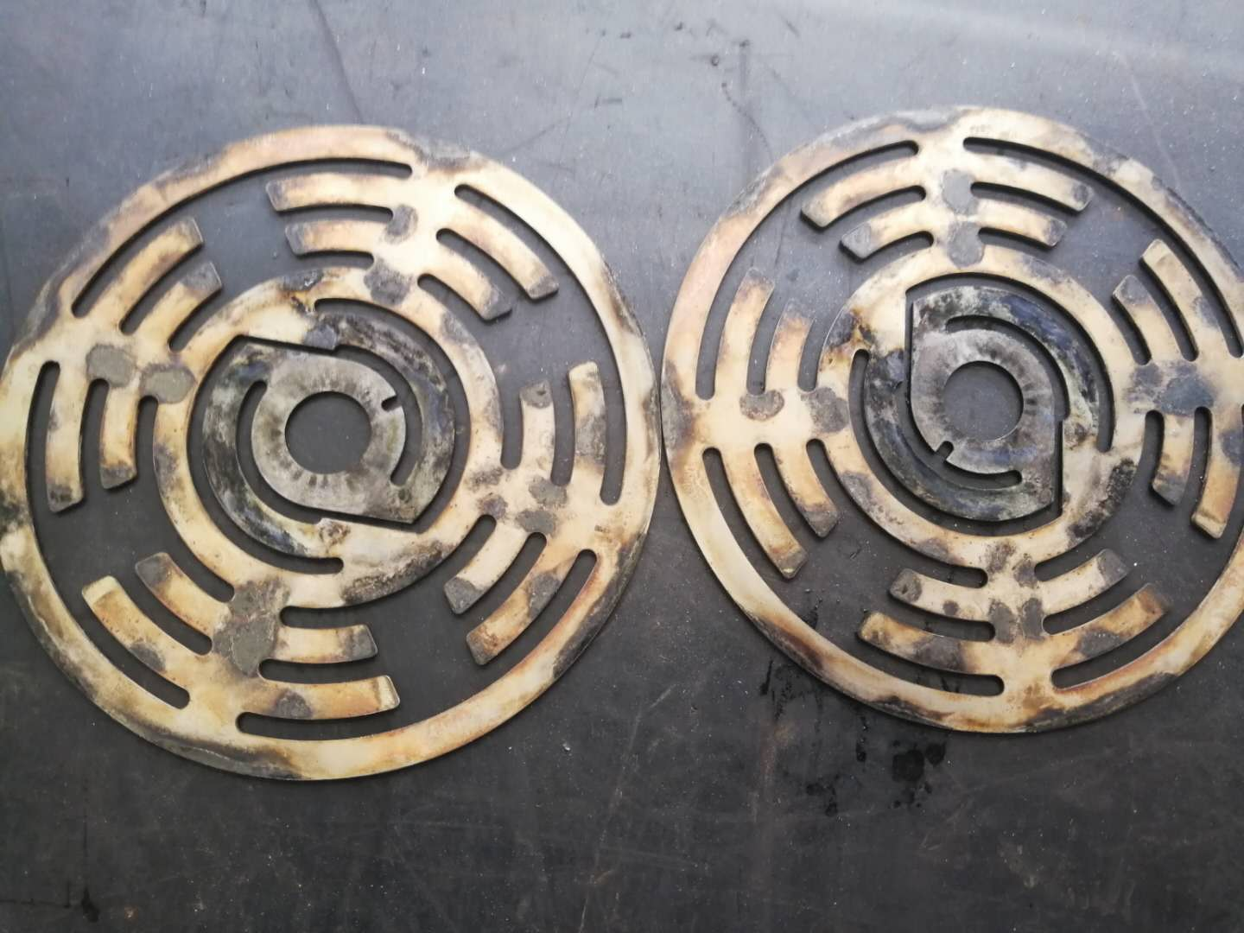
检查情况：吸气阀缓冲片轻微变形。
原因分析：缓冲片变形导致与阀片动作不同步。
更换配件：更换循环氢段吸气阀2个，排气阀2个。更换的气阀清理后备用。
试运验收：正常。
2.2机泵检修情况

表6 炼油二部各装置机泵检修一览表
1、1030-P301B非驱动端机封泄漏维修 | 检修日期：2020年07月21日
检修项目:1030-P301B非驱动端机封更换。
检查情况：非驱动端机封一级密封磨损严重。
原因分析：前期介质含杂质，密封面磨损严重。
更换配件：四川日机机封一套。
试运验收：合格。
2、1040-ST101轴位移量异常检修 | 检修日期：2020年07月22日
检修项目:1040-ST101更换非驱动端推力瓦。 | 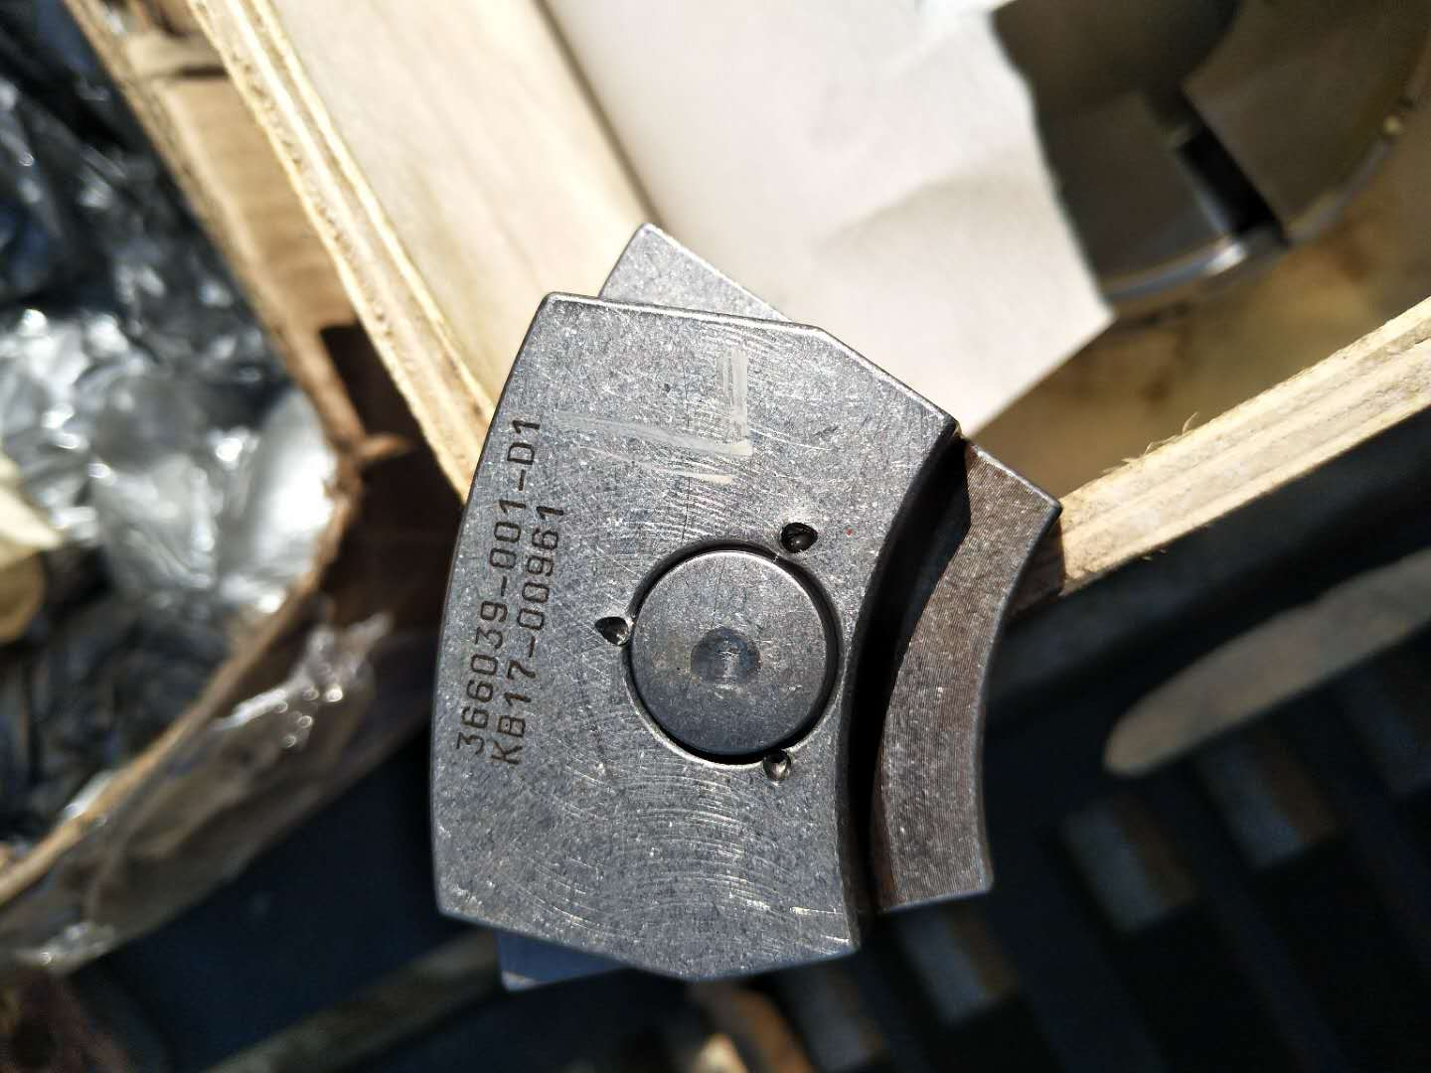
检查情况：推力瓦背几处主要受力点发生轻微磨损和压痕。
原因分析：初步分析推力瓦材质硬度偏低。
更换配件：更换新轴瓦一套（厂家赔付），新瓦受力点接触面积增大。
试运验收：运行正常，轴位移有待进一步观察。
3、1041-P104B机封泄漏 | 检修日期：2020年07月30日
检修项目:1040-P104B更换机封。
检查情况：一级密封动环卡涩。
原因分析：一级密封动环卡涩，动环回弹失效，造成密封泄漏
更换配件：机封一套。
试运验收：合格。
4、1020-A201A/B风机叶片角度调整 | 检修日期：2020年07月21日
检修项目:根据工作电流调整变频机叶片角度11°，工频机叶片角度15°。
检查情况：工作电流≈33A，额定42A
原因分析：/
更换配件：/
试运验收：正常

表7 炼油二部检修信息概览表
序号 | 装置名称 | 设备位号 | 检修日期 | 上次检修日期 | 检修原因 | 配件型号 | 配件厂家 | 检修次数
1 | 柴油加氢 | 1030-P301B | 2020/07/21 | 2020/04/16 | 非驱动端一级密封漏 | 非驱动端机械密封CM1Bn-090 | 四川日机 | 3
2 | 加氢裂化 | 1040-ST101 | 2020/07/07 | 2020/02/27 | 轴位移异常 | 314.306/PCS1002384200020-01 | 苏尔寿 | 2
3 | 气体分离 | 1041-P104B | 2020/07/30 | / | 机封泄漏 | NO400/48LP/S48SC/GA-206879 | 约翰克兰 | 1

表8 炼油二部空冷皮带更换汇总表
序号 | 装置名称 | 设备位号 | 检修日期 | 检修原因 | 更换配件 | 全年检修次数
1 | 柴油加氢 | 1020-A201B | 07.05 | 皮带磨损 | 5V1500-3810x4 | 1
2 | 加氢裂化 | 1040-A101-0 | 07.05 | 皮带断裂 | 4326-14M-60 | 2
3 | 加氢裂化 | 1040-A101-N | 07.13 | 皮带断裂 | 4326-14M-60 | 1
4 | 加氢裂化 | 1040-A207-A2 | 07.13 | 皮带磨损 | 5V1120-2845x3 | 1
5 | 加氢裂化 | 1040-A101-P | 07.14 | 皮带断裂 | 4326-14M-60 | 2

- 静设备检修情况
3.1换热设备管理
炼油二部共有换热器108台，其中水冷器52台。空冷67台。本月泄漏换热器0台。1040-E217因壳程无法切除，暂将管程循环水切除隔离未处理。
表9 换热器情况统计
装置 | 管壳式（台） | 空冷（台） | 换热器总数（台） | 本月泄漏（台） | 年度累计泄漏（台） | 水冷器总数（台）/年累计泄漏数（台） | 本月换热器泄漏率 | 备注
煤油加氢 | 9 | 8 | 17 | 0 | 0 | 4/0 | 0% | /
柴油加氢 | 27 | 10 | 37 | 0 | 2 | 11/0 | 0% | 泄漏两台为二月份1030-A203A/B管束漏
加氢裂化 | 45 | 37 | 82 | 0 | 4 | 22/2 | 0% | 泄漏四台为四月份1040-E216A/B和1040-E202A和1040-E217（隔离未处理）管束漏
气体分馏 | 27 | 12 | 39 | 0 | 0 | 15/0 | 0% | /
合计 | 108 | 67 | 175 | 0 | 6 | 52/2 | 0% | /
本月泄漏（含堵塞、压降大等）换热器原因分析：本月无泄漏
堵管换热器泄漏情况及泄漏换热器监控情况：对水冷器水质定期检查，水质正常。除1040-E217循环水隔离未处理，其余换热器运行正常。
3.2管道和阀门专项
3.2.1管道检修主要工作（主要指带压开孔、带压封堵、法兰注胶补胶等）
表10 各装置带压开孔及封堵一览表
装置 | 管道带压开孔或封堵位置 | 规格 | 原因 | 检修时间 | 备注
 | 本月无

表11 各装置法兰注胶补胶一览表
装置 | 法兰注胶或补胶位置 | 规格 | 原因 | 检修时间 | 备注
 | 本月无
3.3其它设备检修
无
- 工业炉检修情况
无
- 专业管理
- 动设备管理
- 大机组管理
1.1总体运行概况
2020年7月份，炼油二部大机组总体运行正常。
截止7月31日，运行部关键机组故障率为0‰，低于运行部年度指标0.2‰（公司指标为0.5‰），满足要求。
表12 炼油二部往复机开停机情况统计
时间 | 新增开/停机组台次 | 计划或故障切机台次 | 合计
2020年7月 | 0 | 3 | 3
2020年度累计 | 5 | 10 | 15

表13 炼油二部2020年7月往复机开停机情况明细
序号 | 设备位号 | 时间段 | 开切机次数 | 备 注
1 | 1020-（K101+K102）A | 07.02 9:50 | 1 | C机循环氢段检查气阀状态，C机切换到A机。
2 | 1020-（K101+K102）C | 07.03 17:30 | 1 | C机循环氢段气阀更换后，A机切换到C机。
3 | 1020-（K101+K102）A | 07.30 10：20 | 1 | C机更换润滑油，C机切换到A机。

1.2状态监测

炼油二部1台离心机组配置S8000状态检测系统。

7月份，1040-K101轴振动趋势总体平稳，在线监测系统数据检查未见异常。
1.3 高频率检修机组管理

炼油二部共有往复机组8台，暂无高频率检修机组。
表14 高频检修机组跟踪表
装置 | 位号 | 存在问题 | 原因分析 | 对策措施 | 效果
/ | / | 无 | / | / | /
1.4蓄能器管理
炼油二部离心机组共装有3台蓄能器，其中2台润滑油蓄能器和1台控制油蓄能器。月度检查均正常。
- 机泵管理
2.1总体情况
本月各装置的机泵运行总体良好: 机泵检修3台次，空冷风机检修7台次。
- 更换机械密封2套（1030-P301B因前期胺液品质差导致泄漏的遗留问题，本月机封到货更换1套，不算机封消耗）、推力轴瓦1套、空冷同步带3根。联组带2根。
2）机泵质量评定5台次，合格5台。
2.2 泵群检测系统
炼油二部26台泵使用泵群检测系统。
表15 泵群检测系统发现问题
序号 | 设备位号 | 发现问题 | 采取措施 | 处理结果 | 完成时间
1 | 1030-P203A | 非驱动端振动大 | 上游调整原料组分 | 调整后逐渐正常 | 7月18日
2 | 1020-P202A | 泵自由端存在偶发磨碰特征，近期存在缓慢劣化。 | 巡检关注泵自由端异响及润滑油压波动情况，择机检查转轴与密封或端盖间有无磨碰现象。 | 7号因定期换油已切B泵，下次运行期间观察 | /
3 | 1040-P211B | 振动存在小幅上升趋势 | 运行时关注流量及管道振动情况。 | 运行正常 | 全月
4 | 1040-P217B | 泵端轴承早期损伤，以外圈、滚动体磨损为主，持续劣化。 | 关注轴承异响，加强监护。 | 目前运行正常，加强观察 | 全月

2.3 机泵状态监测分析
炼油二部四套装置7月EM系统机泵状态监测数据总体正常，7月18日二班报告柴油加氢1030-P203B非驱动端垂直振动4.3mm/s，分析原因为泵送介质组分变化所致，经上游调整原料性质后逐步恢复正常。其余机泵全月运行数据正常。

- 润滑油管理
- 按时完成特护机组及带独立油站机泵润滑油月度分析，1020-（K101+K102）C润滑油粘度132mm²/s，加样130mm²/s不合格，7月30日置换后运行加样粘度156mm²/s合格。其余油样分析合格。
2、对润滑油用量进行汇总，由于TSA-46、DAB-150用量较大，其余油种用量有限，此处仅统计两种油的用量。
表16 润滑油用量汇总
统计 | 年度计划 |  | 本月领用（7月） |  | 年度累计（至7月）
统计 | TSA-46 | LDAB-150 | TSA-46 | LDAB-150 | TSA-46 | LDAB-150
煤、柴油加氢 | 机动部统筹 | 机动部统筹 | 200L | 1200L | 600L | 2400L
加裂、气分 | 机动部统筹 | 机动部统筹 | 200L | 1400L | 800L | 5400L
- 静设备管理
- 加热炉管理
本月炼油二部各加热炉运行情况总体正常，除1030-F101熄炉，其余加热炉均全月运行。10MW以上加热炉平均热效率92.36%，平均氧含量3.18%，平均加热炉排烟温度123.47℃。
1020-F201设计负荷8.5MW，实际热负荷19.9MW，因煤油加氢装置改生产柴油方案，且分馏塔底温度也就是加热炉入口温度较设计高15℃，流量较设计多43t/h，现保持平稳运行。
1030-F201设计负荷18MW，实际热负荷25.45MW，因装置加工负荷110%，且分馏塔底温度也就是加热炉入口温度较设计高28℃，流量较设计多78t/h，现保持平稳运行。
表17 炼油二部加热炉参数汇总表
装置 | 加热炉名称 | 热负荷Mw | 氧含量 % |  |  | 排烟温度 ℃ |  |  | 热效率 %
装置 | 加热炉名称 | 热负荷Mw | 本月 | 上月 | 变化量 | 本月 | 上月 | 变化量 | 本月 | 上月 | 变化量 | 指标
柴油加氢 | 1030-F201 | 18 | 3.11 | 3.49 | -0.38 | 125.54 | 124.65 | +0.89 | 92.26 | 92.19 | +0.07 | 90
加氢裂化 | 1040-F101 | 26.15 | 3.25 | 3.25 | 无 | 121.4 | 125 | -4.6 | 92.45 | 92.25 | +0.2 | 90
平均值 |  |  | 3.18 | 3.37 | -0.19 | 123.47 | 124.86 | -1.39 | 92.36 | 92.22 | +0.14 | 90
数据表说明：数据均来源于PI系统。
- 特种设备管理
2.1压力容器管理
1、主要是压力容器的检修等，包括更换滤芯、内件检修、容器本体检修等等。
表18 压力容器检修处理滚动表
装置 | 位置 | 时间 | 处理方法 | 大修计划 | 照片 | 整改方式及闭环时间
1040 | 1040-SR202 | 2020.07.06 | 稍开1040-M202跨线 | / | / | 切出更换滤芯，完成时间2020.07.08
2.2压力管道管理
煤油加氢石脑油线至轻烃回收技改线已完工投用。
2.3安全阀管理
表19 安全阀校验情况
装置 | 安全阀（台） | 年度计划校验（台） | 本月计划校验（台） | 本月实际校验（台） | 年度累计校验（台） | 本月故障起跳（台） | 年度故障起跳（台） | 备注
煤油加氢 | 46 | 46 | 0 | 0 | 37 | 0 | 0 | 剩余1台未到期
柴油加氢 | 68 | 68 | 0 | 0 | 40 | 0 | 0 | 本年度剩余28安全阀已审批通过长期校验
加氢裂化 | 174 | 123 | 21 | 11 | 101 | 0 | 1 | 本月延期10台，总延期19台，剩余3台未到期
气体分馏 | 52 | 8 | 2 | 0 | 6 | 0 | 0 | 本月延期2台，总延期2台
炼油二部安全阀通过长期校验审批的数量为：煤油加氢40台，柴油加氢62台，加氢裂化95台，气体分离44台。
- 防腐管理
3.1 工艺防腐
表20 水分析项目
采样时间 | 采样点 | pH值 | 铁离子
控制指标 |  | -- | ≤3mg/L
煤油加氢
07-07 | SC11202-D103含硫污水 | 9.43 | 0.8
07-14 | SC11202-D103含硫污水 | 9.52 | 0.83
07-21 | SC11202-D103含硫污水 | 9.61 | 0.63
07-28 | SC11202-D103含硫污水 | 9.7 | 0.4
07-07 | SC20403-D201分馏塔顶回流罐底含硫污水 | 采不出样
07-14 | SC20403-D201分馏塔顶回流罐底含硫污水 | 采不出样
07-21 | SC20403-D201分馏塔顶回流罐底含硫污水 | 采不出样
07-28 | SC20403-D201分馏塔顶回流罐底含硫污水 | 采不出样
柴油加氢
07-07 | SC12302-D104冷低分含硫污水 | 9.98 | 0.68
07-14 | SC12302-D104冷低分含硫污水 | 9.64 | 0.46
07-21 | SC12302-D104冷低分含硫污水 | 9.78 | 0.37
07-28 | SC12302-D104冷低分含硫污水 | 9.82 | 0.12
07-07 | SC20303-D201汽提塔顶含硫污水 | 9.46 | 0.4
07-14 | SC20303-D201汽提塔顶含硫污水 | 9.36 | 0.34
07-21 | SC20303-D201汽提塔顶含硫污水 | 9.54 | 0.36
07-28 | SC20303-D201汽提塔顶含硫污水 | 9.12 | 0.34
07-07 | SC21601-分馏塔顶回流罐冷凝水 | 6.78 | 1.01
07-14 | SC21601-分馏塔顶回流罐冷凝水 | 6.95 | 2.32
07-21 | SC21601-分馏塔顶回流罐冷凝水 | 6.85 | 0.42
07-28 | SC21601-分馏塔顶回流罐冷凝水 | 7.08 | 1.52
加氢裂化
07-01 | SN111-D107冷低分酸性水 | 9.41 | 0.32
07-08 | SN111-D107冷低分酸性水 | 9.56 | 0.18
07-15 | SN111-D107冷低分酸性水 | 9.51 | 0.54
07-22 | SN111-D107冷低分酸性水 | 9.49 | 0.41
07-29 | SN111-D107冷低分酸性水 | 8.78 | 0.33
07-01 | SN201-D201汽提塔顶回流罐酸性水 | 8.97 | 2.9
07-08 | SN201-D201汽提塔顶回流罐酸性水 | 8.81 | 1.41
07-15 | SN201-D201汽提塔顶回流罐酸性水 | 7.95 | 0.46
07-22 | SN201-D201汽提塔顶回流罐酸性水 | 8.09 | 0.56
07-29 | SN201-D201汽提塔顶回流罐酸性水 | 8.2 | 1.02
07-01 | SN225-D204脱丁烷塔顶回流罐酸性水 | 8.86 | 1.33
07-08 | SN225-D204脱丁烷塔顶回流罐酸性水 | 8.23 | 1.28
07-15 | SN225-D204脱丁烷塔顶回流罐酸性水 | 8.14 | 6.25
07-17 | SN225-D204脱丁烷塔顶回流罐酸性水 | 8.26 | 1.44
07-22 | SN225-D204脱丁烷塔顶回流罐酸性水 | 8.12 | 1.06
07-25 | SN225-D204脱丁烷塔顶回流罐酸性水 | 7.84 | 1.05
07-29 | SN225-D204脱丁烷塔顶回流罐酸性水 | 8.25 | 18.42
07-30 | SN225-D204脱丁烷塔顶回流罐酸性水 | / | 2.38
07-31 | SN225-D204脱丁烷塔顶回流罐酸性水 | 8.21 | 5.3
08-05 | SN225-D204脱丁烷塔顶回流罐酸性水 | 8.25 | 1.16
07-01 | SN220-D203馏塔顶回流罐酸性水 | 6.72 | 0.67
07-08 | SN220-D203馏塔顶回流罐酸性水 | 6.78 | 0.52
07-15 | SN220-D203馏塔顶回流罐酸性水 | 6.57 | 0.68
07-22 | SN220-D203馏塔顶回流罐酸性水 | 7.25 | 0.25
07-29 | SN220-D203馏塔顶回流罐酸性水 | 7.12 | 0.23

3.1.1 当月工艺监测不合格项原因分析
1040-D204水包7月15日、7月29日、7月31日水质不合格主要因塔顶酸性水产出少及塔顶负荷大，后通过增大配剂量，充分置换后，加样分析铁离子含量合格。
3.2 本月复合空冷水质分析
表21 空冷水质情况
采样日期 | 采样点 | PH值6.5~7.5 | 电导率,≤100us/cm | 钠离子,≤5mg/L | 镁离子,≤5mg/L | 钙离子,≤5mg/L | 氯离子,≤25mg/L
柴油加氢
2020/7/7 | A202A | 6.68 | 8.6 | 0.01 | 0.01 | 0.14 | <3.0
2020/7/7 | A202B | 7.54 | 161.5 | 2.92 | 1.03 | 23.49 | 7.4
2020/7/7 | A203A | 6.68 | 8.6 | 0.01 | 0.01 | 0.14 | <3.0
2020/7/7 | A203B | 7.09 | 26.6 | 0.1 | 0.08 | 0.59 | <3.0
2020/7/7 | A203C | 7.14 | 31.2 | 0.12 | 0.1 | 1.56 | <3.0
2020/7/7 | A203D | 8.13 | 392 | 6.03 | 3.05 | 67.76 | 13.2
采样日期 | 采样点 | PH值6.5~7.5 | 电导率,≤100us/cm | 钠离子,≤5mg/L | 镁离子,≤5mg/L | 钙离子,≤5mg/L | 氯离子,≤25mg/L
加氢裂化
2020/7/15 | A201A | 8.45 | 60.7 | <0.01 | 0.01 | 12 | <3.0
2020/7/15 | A201B | 8.77 | 139.9 | 2.16 | 0.36 | 19.85 | 3.9
2020/7/15 | A201C | 8.73 | 78.9 | 0.71 | 0.37 | 14.38 | <3.0
2020/7/15 | A201D | 8.49 | 311 | 6.83 | 2.02 | 44.11 | 15.1
2020/7/15 | A202A | 7.79 | 22.7 | 0.17 | 0.04 | 3.44 | <3.0
2020/7/15 | A202B | 7.39 | 74.1 | 0.27 | 0.09 | 14.18 | <3.0
2020/7/15 | A202C | 8.35 | 92.3 | 0.25 | 0.11 | 18.54 | <3.0
2020/7/15 | A202D | 8.31 | 787 | 19.98 | 5.07 | 117.14 | 60.7
2020/7/19 | A202D | 8.34 | 711 | 15.84 | 4.22 | 115.22 | 47.4
2020/7/22 | A202D | 8.02 | 344 | 5.76 | 1.79 | 50.99 | 19.8
2020/7/15 | A204 | 8.22 | 84.5 | <0.01 | 0.05 | 17.81 | <3.0
2020/7/15 | A205A | 8.49 | 139.7 | 1.17 | 0.25 | 24.99 | 4.5
2020/7/15 | A205B | 8.64 | 168.3 | 0.69 | 0.19 | 31.8 | 3.4
采样日期 | 采样点 | PH值6.5~7.5 | 电导率,≤100us/cm | 钠离子,≤5mg/L | 镁离子,≤5mg/L | 钙离子,≤5mg/L | 氯离子,≤25mg/L
气体分离
2020/7/15 | A101A | 7.35 | 13.8 | 0.23 | 0.03 | 1.16 | <3.0
2020/7/15 | A101B | 7.34 | 16.7 | 0.18 | 0.04 | 1.16 | <3.0
2020/7/15 | A101C | 8.15 | 349 | 5.16 | 1.45 | 55.87 | 17.7
2020/7/19 | A101C | 8.26 | 309 | 5 | 1.09 | 48.89 | 14.2
2020/7/15 | A202A | 8.24 | 89.8 | 0.21 | 0.09 | 15.2 | 3.3
2020/7/15 | A202B | 8.25 | 373 | 5.18 | 1.69 | 61.2 | 14.6
2020/7/15 | A301A | 7.6 | 14.4 | 0.16 | 0.02 | 1.38 | <3.0
2020/7/15 | A301B | 8.23 | 153.4 | 1.39 | 0.34 | 27.53 | 4.5
2020/7/19 | A301B | 8.37 | 156.4 | 0.73 | 0.3 | 36.98 | 3.7
2020/7/15 | A301C | 7.27 | 265 | 3.07 | 1.14 | 42.68 | 9.2
2020/7/15 | A301D | 7.87 | 43.4 | 0.87 | 0.09 | 5.9 | <3.0
2020/7/15 | A301E | 8.3 | 673 | 18.51 | 3.41 | 100.95 | 46.1
2020/7/19 | A301E | 8.34 | 516 | 12.83 | 2.11 | 78.54 | 31.4
2020/7/22 | A301E | 8.26 | 288 | 3.94 | 0.51 | 31.57 | 14.1
2020/7/15 | A301F | 8.1 | 54.3 | 0.35 | 0.06 | 9.53 | <3.0

3.2.1 当月复合空冷水质分析
因7月10日根据调度安排将空冷除盐水改生产水，于13日起已逐个将复合空冷水箱清扫并置换。
3.3 本月设备管线腐蚀泄漏及分析
无
3.4各装置测厚情况与分析
表22 2020年7月装置测厚情况
装置名称 | 共有测厚点数 | 本月测厚点数 | 异常数据分析
煤油加氢 | 26 | 0 | 无
柴油加氢 | 38 | 12 | P-011210；P-011204；1030-E102A/B管程入口两处弯头测厚数据较上次增厚，较设计壁厚多。两次检测误差较大可能与检测公司更换测厚机器及探头有关。
加氢裂化 | 103 | 19 | 无
气体分馏 | 19 | 5 | 无
本月针对腐蚀速率大于0.5mm/a的点进行复测。柴油加氢两处弯头检测公司无法测得准确数值，已汇报机动部，其余未发现异常点。数据已录入EM系统。
- 综合管理
- 岗检管理
- 日周月检管理
建立设备日周月检管理制度，明确检查内容和时间。从设备运行管理、施工作业管理、规格化管理、信息化管理、专项检查管理、记录管理、备品配件管理、台账报表管理的角度展开工作。并将周检和月检结果通报。煤柴油加氢日周月检问题共通报36项，已全部整改闭环。加裂气分日周月检问题共82项，其中5项问题未整改，将继续跟踪。
- 设备专项检查情况
本月开展定点测厚复检工作与上月弹簧支吊架专项检查跟踪。
1、定点测厚复查数据已经上传EM系统。
2、煤柴油加氢装置弹簧支吊架专项检查发现问题中柴油反应系统6处洛阳院已出图，根据图纸信息已报紧急采购计划。其余位置根据实际裕量调整。
- 专业考核
通过《炼油二部绩效考核细则》，根据相关条例本月对各装置日、周检检查结果及整改情况，作业完成情况等进行了考评，考核结果如下。
表23 班组考核得分表
装置 | 考核总分 | 一班 | 二班 | 三班 | 四班
煤柴油加氢区域 | +18 | +31 | +6 | +2 | -21
加裂气分区域 | +69 | +5 | +15 | +28 | +21

4.外部考核
表24 外部考核汇总表
序号 | 考核依据制度 | 被考核单位实际执行情况 | 检查类型 | 考核意见
1 |  | 无

- 费用情况
- 二部维修费用使用情况
运行部分析修理费实际发生，各专业费用占比情况。
至7月底，各专业进账费用分布，总费用/万元，其中动设备/万元、静设备/万元、防腐保温/万元、土建/万元、其他/万元。
注：本月未直接产生维修费用，具体以机动部结算后统计结果为主。
- 固定资产管理
无
- 项目管理（小技措）
表25 更新、技措项目统计清单
序号 | 项目编号 | 项目名称 | 负责人 | 实施情况 | 备注
1 | JPDEC-01-1041-0-002 | 气体分馏装置C201 底物料增加至不合格液化气线流程 | 杨帆 | 完成 | /
2 | JPDEC-01-1020-0-01 | 煤油加氢装置抗氧剂流量计改造 | 杨仕海 | 流量计备货中 | /
3 | JPDEC-01-1030-0-002 | 煤、柴油加氢装置燃料气流程改造 | 杨仕海 | 完成 | /
4 | JPDEC-01-1020-0-003 | 煤油加氢装置石脑油管线改造 | 邓星朝 | 完成 | /
5 | JPDEC-01-1040-0-002 | 加氢裂化装置新氢机1040-K102A 増上无级调量系统 | 赵挺云 | 完成技术附件的签订 | /

- 备品备件管理
5.1易损件管理
更新往复式压缩机易损件寿命台账。台账见附件。
5.2备件采购管理
表26 7月备件物资申报清单
序号 | 装置 | 主机位号 | 主机型号 | 主机制造厂 | 配件申请号 | 提交人 | 提交日期
1 | 柴油加氢 | 1030-PSV501A | HTGS-03aC | 京航天石化技术装备工程有限公司 | 40001541 | 高俊杰 | 2020/7/29
 |  |  | 物资编码 | 物资描述 | 移动平均价 | 单位 | 数量
 |  |  | 3817990087312002 | 先导式及蒸汽专用安全阀阀瓣\AX18-0-04F1-A | / | PC | 1
序号 | 装置 | 主机位号 | 主机型号 | 主机制造厂 | 配件申请号 | 提交人 | 提交日期
2 | 柴油加氢 | 1030-R102 | φ3800×24802×（141min+6.5） | 青岛兰石重型机械设备有限公司 | 40001579 | 高俊杰 | 2020/7/29
 |  |  | 物资编码 | 物资描述 | 移动平均价 | 单位 | 数量
 |  |  | 5307020087317662 | 标准内外环缠绕垫片\CL1500DN40 304304FG304 SH3407 | / | PC | 20
 |  |  | 5307020087317663 | 标准内外环缠绕垫片\CL1500DN80 304304FG304 SH3407 | / | PC | 20
 |  |  | 5307020087317664 | 标准内外环缠绕垫片\CL1500DN20 304304FG304 SH3407 | / | PC | 20
序号 | 装置 | 主机位号 | 主机型号 | 主机制造厂 | 配件申请号 | 提交人 | 提交日期
3 | 煤油加氢 | 1020-(K-101+K102)C | 2D16-2.3/24-56-7.3/40-54 | 浙江强盛压缩机制造有限公司 | 40001577 | 高俊杰 | 2020/7/29
 |  |  | 物资编码 | 物资描述 | 移动平均价 | 单位 | 数量
 |  |  | 5305029980526305 | O型密封圈\Φ185×5.3 FKM | / | PC | 12
 |  |  | 4907040087275206 | 专用垫\2D16-2.3/24-56-6.6/43-51 Φ175 S/YF1 | / | PC | 12
 |  |  | 5305029980609046 | O型密封圈\Φ136×5.3 FKM | / | PC | 12
 |  |  | 4907040087275207 | 专用垫\2D16-2.3/24-56-6.6/43-51 Φ125 QS/YF | / | PC | 12
序号 | 装置 | 主机位号 | 主机型号 | 主机制造厂 | 配件申请号 | 提交人 | 提交日期
4 | 柴油加氢 | 1030-K101-P2A/B | 80×50UCWM20N | 嘉利特荏原泵业有限公司 | 40001576 | 高俊杰 | 2020/7/29
 |  |  | 物资编码 | 物资描述 | 移动平均价 | 单位 | 数量
 |  |  | 5307160087317145 | 非标基本型缠绕垫片\Φ177×157×4 304石墨 | / | PC | 6
 |  |  | 0361990087317637 | 无色透明亚克力\Φ150×30 | / | PC | 2
序号 | 装置 | 主机位号 | 主机型号 | 主机制造厂 | 配件申请号 | 提交人 | 提交日期
5 | 柴油加氢 | 1030-P104-P1A | LDD1 M910S | ATB Nordenham | 40001584 | 高俊杰 | 2020/7/29
 |  |  | 物资编码 | 物资描述 | 移动平均价 | 单位 | 数量
 |  |  | 0609120087316073 | 美孚\Velocite Oil Nr.10-主轴油18L/桶 | / | GAS | 2
 |  |  | 0609060087308262 | 美孚\Glygoyle HE220-齿轮油 20L | / | GAS | 2
序号 | 装置 | 主机位号 | 主机型号 | 主机制造厂 | 配件申请号 | 提交人 | 提交日期
6 | 气体分离 | 1041- P104B | OH2(HZE80-40-315) | 杭州大路 | 40001581 | 周凯 | 2020/7/29
 |  |  | 物资编码 | 物资描述 | 移动平均价 | 单位 | 数量
 |  |  | 5307169980660476 | 非标基本缠绕垫\Φ350×325.5×4.5 304石墨 | / | PC | 2
序号 | 装置 | 主机位号 | 主机型号 | 主机制造厂 | 配件申请号 | 提交人 | 提交日期
7 | 气体分离 | 1041-E212 | AES400-3.92-17-3/25 | 德瑞容器(嘉兴）股份有限公司 | 40001443 | 周凯 | 2020/7/27
 |  |  | 物资编码 | 物资描述 | 移动平均价 | 单位 | 数量
 |  |  | 4809020087315531 | 浮头垫片\DN400-1.6-2 1070-E104 S31603+柔性石墨 | / | PC | 1
序号 | 装置 | 主机位号 | 主机型号 | 主机制造厂 | 配件申请号 | 提交人 | 提交日期
8 | 加氢裂化 | 1040-ST101 | BHT-CP 8X8X12 E/10stages | 苏州苏尔寿泵业有限公司 | 40001605 | 周凯 | 2020/7/27
 |  |  | 物资编码 | 物资描述 | 移动平均价 | 单位 | 数量
 |  |  | 4903020087317743 | 轴承螺母\HT-CP 8×8×12 E 923.328/AISI 1040 | / | PC | 1

- 设备信息化管理
本月EM运行正常，主要进行了以下工作：
1、本月着重检查操作人员EM系统有关缺陷登记、加换油记录、开停机记录、测振测温记录等录入操作，各班组已能自主将工作记录录入EM系统。
2、完成了当月工业炉汇总表、监测表、分析表。
3、复检定点测厚数据录入、测厚位置空视图上传完成。
- 计量管理
无
- 缺陷管理
表27 炼油二部漏点滚动台帐统计表
泄漏挂牌号 | 装置 | 设备 | 位置描述 | 现有措施 | 挂牌时间 | 摘牌时间 | 备注
001 | 加氢裂化 | 1040-K101 | 润滑油路出口双联过滤器壳体端盖静密封漏 | 待具备隔离条件后，检修处理 | 2020/3/4 | / | /
002 | 加氢裂化 | 1040-P102A | 1040-P102A泵体非驱动端油封 | 待停机后检查油封 | 2020/1/2 | / | /
003 | 加氢裂化 | 1040-K102C | 1040-K102C出口二道阀（轨道球阀）大盖漏 | 待具备隔离条件后检修 | 2020/1/2 | / | /
004 | 加氢裂化 | 1040-E217 | E217重石水冷器内漏 | 水冷器管程已隔离充氮，待停工处理 | 2020/7/5 | / | /

- 本月工作完成情况
表28 7月工作计划完成情况
序号 | 工作内容 | 牵头人 | 完成情况及存在问题
 | 煤油加氢装置石脑油管线改造施工 | 李文涛 | 完成
 | 气分水冷器保温拆除 | 周凯 | 完成
 | 机泵定期切换，润滑油更换 | 高俊杰/周凯 | 完成
 | 柴油装置支吊架问题跟踪整改 | 李文涛 | 已报紧急采购
 | 二期加氢项目设备工作推进 | 赵挺云 | 持续进行

- 下月工作计划安排
表29 8月工作计划安排
序号 | 工作内容 | 牵头人 | 实施时间
 | 静设备班组责任包干到人 | 高俊杰/周凯 | 8.15
 | 现场规格化提升 | 高俊杰/周凯 | 全月
 | 柴油装置支吊架问题跟踪整改 | 李文涛 | 已报月度计划
 | 9月份加裂装置短停消缺检修计划及材料落实 | 赵挺云 | 8.10
 | 二期加氢项目设备工作推进 | 赵挺云 | 全月

- 附件
- 检修滚动计划
- 往复式压缩机寿命管理台帐

